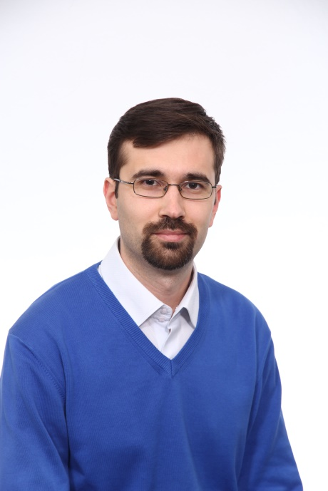
Dejan Jović, profesor hemije i član Mense Srbije, predaje hemiju u Šabačkoj gimnaziji. Diplomirao na Prirodno-matematičkom fakultetu u Novom Sadu, gde je i masterirao na nastavnom smeru. Drugi master rad je odbranio na Hemijskom fakultetu u Beogradu. Oblasti njegovog interesovanja su deca darovita za hemiju i druge prirodne nauke i metodologija rada sa ovakvim učenicima. Vršio je brojna istraživanja na temu identifikacije i rada sa darovitim učenicima. Svoje rezultate je predstavljao na brojnim konferencijama i stručnim skupovima. Član je stručnog žirija manifestacije Dan inteligencije. Član je Instituta za moderno obrazovanje, kao i EpoC tima Srbije. Učesnik Erasmus+ projekta "Teachers for Gifted". koji je pokrenula Mensa Srbije u saradnji sa Mensom Švedske. Aktivno se bavi muzikom, svira u KUD “Abrašević” Šabac.

